BÀI 2

VỊ TRÍ TƯƠNG ĐỐI CỦA ĐƯỜNG THẲNG VÀ ĐƯỜNG TRÒN

1. Đường thẳng và đường tròn cắt nhau
Khi đường thẳng và đường tròn có hai điểm chung, ta nói đường thẳng và đường tròn cắt nhau.
Nếu đường thẳng và đường tròn cắt nhau thì mỗi điểm chung được gọi là một giao điểm.
Nhận xét: Đường thẳng cắt đường tròn 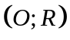 khi khoảng cách từ tâm  đến đường thẳng nhỏ hơn  và ngược lại.
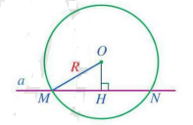
2. Đường thẳng và đường tròn tiếp xúc nhau
Khi đường thẳng và đường tròn có đúng một điểm chung, ta nói đường thẳng và đường tròn tiếp xúc nhau tại điểm chung đó.
Nếu đường thẳng và đường tròn tiếp xúc nhau thì đường thẳng được gọi là tiếp tuyến của đường tròn, điểm chung được gọi là tiếp điểm.
Nhận xét: Đường thẳng tiếp xúc với đường tròn khi khoảng cách từ tâm đến đường thẳng bằng và ngược lại.
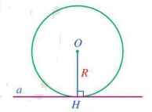
3. Đường thẳng và đường tròn không giao nhau
Khi đường thẳng và đường tròn không có điểm chung, ta nói đường thẳng và đường tròn không giao nhau.
Nhận xét: Đường thẳng và đường tròn không giao nhau khi khoảng cách từ tâm đến đường thẳng lớn hơn và ngược lại.
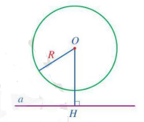
Bảng tóm vị trí tương đối đường thẳng và đường tròn
( là khoảng cách từ tâm đến đường thẳng )
Hệ thức | Số điểm chung | Quan hệ | Hình vẽ
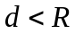 | 2 | Đường thẳng cắt đường tròn tại 2 điểm
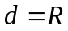 | 1 | Đường thẳng tiếp xúc đường tròn
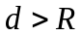 | 0 | Đường thẳng không cắt đường tròn

- Cho 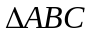 vuông tại  có 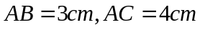. Vẽ đường tròn tâm bán kính 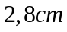. Xác định vị trí tương đối của đường thẳng  với đường tròn tâm bán kính .
- Cho vuông tại có  là đường phân giác. Xác định vị trí tương đối của đường thẳng và đường tròn tâm  bán kính 
- Cho hình thang vuông  có . Chứng minh rằng  tiếp xúc với đường tròn đường kính 
- Cho điểm  cách đường thẳng 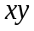 một đoạn bằng 6cm, vẽ đường tròn 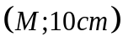
a. Chứng minh rằng đường tròn tâm và đường thẳng cắt nhau
b. Gọi hai giao điểm là  và 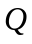. Tính 
- Cho hình vuông , trên đường chéo  lấy điểm sao cho . Đường thẳng kẻ qua vuông góc với cắt  ở 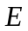.
a) So sánh: 
b) Xác định vị trí tương đối của đường thẳng với đường tròn 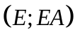
- Cho đoạn thẳng  và trung điểm  của . Trên cùng một nửa mặt phẳng bờ vẽ tia 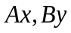 vuông góc với . Trên các tia 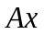 và  lấy theo thứ tự hai điểm  và  sao cho 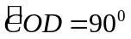, kẻ 
a) Chứng minh rằng 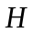 thuộc đường tròn tâm đường kính
b) Xác định vị trí tương đối của  với đường tròn 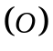

BÀI TẬP RÈN LUYỆN
- Từ điểm nằm bên ngoài đường tròn 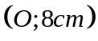 sao cho 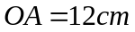. Kẻ tia 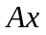 tạo với  một góc 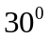. Gọi 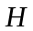 là hình chiếu của  trên tia . Xét vị trí tương đối của tia và đường tròn 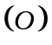.
- Cho điểm  cách đường thẳng một khoảng 12 cm
a) Chứng minh 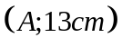 cắt đường thẳng tại hai điểm phân biệt
b) Gọi hai giao điểm của với là 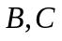. Tính độ dài đoạn thẳng
- Cho vuông cân tại . Vẽ tia phân giác 
a) Chứng minh rằng đường tròn 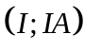 tiếp xúc với đường thẳng 
b) Cho biết 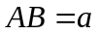. Tính  theo .
- Cho điểm 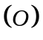 cách đường thẳng là 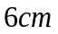. Vẽ đường tròn 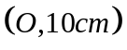
a) Chứng minh rằng có hai giao điểm với đường thẳng
b) Gọi hai giao điểm nói trên là  và . Tính độ dài 
- Cho đường thẳng và đường tròn 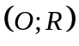 không giao nhau. là điểm trên . Xác định vị trí điểm để khoảng cách từ đến đường thẳng lớn nhất
- Cho điểm nằm ngoài đường tròn 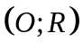. Đường thẳng qua , gọi và là giao điểm của đường thẳng và đường tròn . Xác định vị trí của đường thẳng để tổng  lớn nhất

